**К вопросу об использовании компьютерного тестирования в обучении высшей математике**

Е.М. Ахметханова

Кафедра высшей математики

Альметьевский государственный институт

Процесс обучения высшей математике определяется целью приобретения учащимися определенного объема знаний, формирования умений использовать математические методы для решения прикладных задач, развития математической интуиции и воспитания математической культуры. Необходимым элементом учебного процесса наряду с сообщаемой информацией является контроль знаний учащихся.

Постепенный переход от традиционных форм контроля и оценивания знаний к компьютерному тестированию отвечает духу времени и общей концепции модернизации и компьютеризации российской системы образования. Эффективность такой методики во многом зависит, прежде всего, от специфики самой учебной дисциплины и целей обучения; от качества используемых программных продуктов и уместности их использования для конкретных учебных целей; а также от форм представления учебной информации (в частности от уровня ее визуализации).

В общем и целом, по сравнению с традиционными формами контроля компьютерное тестирование (КТ) имеет ряд преимуществ [Аванесов В.С., 1998; Аванесов В.С., 1994; И.Х. Галеев и др., 2003]:

быстрое получение результатов испытания и освобождение преподавателя от трудоемкой работы по обработке результатов тестирования;

объективность в оценке;

конфиденциальность при анонимном тестировании;

тестирование на компьютере более интересно по сравнению с традиционными формами опроса, что создает положительную мотивацию у студентов.

Поэтому представляется актуальной практика разработки разнообразных программных средств для подготовки и организации тестирования с использованием компьютера.

Говоря об объективности в оценке, следует отметить те общие для любого процесса автоматизированного контроля факторы, которые по нашему мнению способствуют более объективному (не зависящему от субъективных установок преподавателей) подходу к процедуре оценивания:

одинаковые инструкции для всех испытуемых;

одинаковая система оценки результатов тестирования;

автоматизированный подсчет баллов испытуемых.

Специфика высшей математики как учебной дисциплины, а также специфика методов преподавания и оценивания результатов обучения накладывают ряд ограничений на использование компьютерного тестового контроля. В основном, это ограничения связанные с трудностями ввода и вывода символьной информации.

Начальный этап организации КТ заключается в разработке методики проведения компьютерного тестирования и предполагает большую методическую работу, заключающуюся, главным образом, в формировании содержания тестовых заданий, в распределении их по типам и уровню сложности, а также в создании программного варианта теста. Содержание и постановка вопросов должны обеспечивать валидность и надежность тестовых заданий и всего теста в целом. Кроме того, необходимо учитывать возможности программной оболочки, которая позволяет решить поставленную задачу лишь в определенной мере.

На кафедре высшей математики АГНИ были разработаны 5 тематических тестов, на основе которых осуществляется промежуточный контроль по всем темам третьего семестра и одной из тем четвертого семестра курса высшей математики (экономисты).

Специфика дисциплины потребовала формирования теоретических вопросов и практических заданий в тестовые задания четырех основных типов:

Тип А (закрытый однозначный) – это тип тестовых заданий с выбором единственно правильного ответа из нескольких предложенных вариантов.

Тип B (открытый однозначный) – это тип тестовых заданий с вводом единственного правильного ответа.

Тип С (закрытый многозначный) – тип тестовых заданий с множественным выбором ответов. В этом случае в отличие от заданий типа А, предлагается выбрать все правильные ответы из нескольких данных. При этом не исключено, что правильный ответ может быть единственным.

Тип D (вопрос на соответствие) – тип тестовых вопросов с подбором пар соответствия, сопоставления или противопоставления элементов двух представленных множеств.

Предложенная отделом информатизации и технических средств обучения КГТУ (г. Казань) тестирующая программная оболочка, позволяет [И.Х. Галеев и др., 2003]:

создавать тесты различного типа и содержания;

использовать при создании тестов возможности представления символьной и графической информации;

проводить тестирование на современном уровне, с соблюдением конфиденциальности и в привлекательной форме;

устанавливать жесткий временной контроль над тестированием;

производить обновление тестовых заданий;

обрабатывать результаты тестирования автоматически.

Таким образом, с помощью компьютера преподаватель может достаточно быстро построить систему контрольных или тестовых заданий. При этом значительно облегчается процесс обработки результатов и выставления оценок.

Выполнение каждого теста начинается с «заставки», на которой представлена информация о теме теста и конкретных вопросах программы подлежащих проверке. По ходу выполнения теста на экран выводится информация о том, сколько вопросов содержит тест, и какое по счету задание выполняется. По окончании выполнения теста для испытуемого выводится результат тестирования; для преподавателя формируется файл данных (протокол), в котором фиксируется информация о количестве и номерах правильных и неправильных ответов на вопросы, процентной доли знаний и времени тестирования (Рис.1).

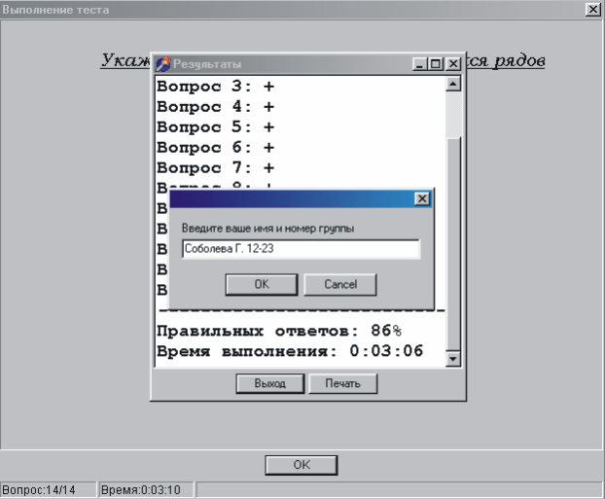

Рис. 1

Возможности программной оболочки позволяют создавать экранные формы с включением в них, наряду с формулами и графиками, различных графических объектов (рисунков, объектов WordArt и т.д.), что значительно повышает визуальный эффект и соответственно интерес студентов к тестированию.

Несмотря на большой перечень возможностей и преимуществ данной оболочки, при проектировании методики использования этого программного продукта в учебном процессе, необходимо учесть и ряд его недостатков, таких как:

недостаточно разработанная система защиты тестирующей программы;

невозможность использования банка заданий и, как следствие, невозможность создания многовариантных тестовых заданий.

Последнее обстоятельство представляется нам достаточно существенным недостатком в процессе оценивания знаний по высшей математике. Поэтому использовать данную разработку в качестве эффективного средства текущего и итогового контроля не представляется возможным. Но, в то же время, процедура того же тематического контроля, проводимая в форме КТ, может быть рассмотрена как элемент самоконтроля и обучения, и нести тем самым большую учебно-педагогическую нагрузку.

Рассмотрим подробно содержание одного из тематических тестов.

Тест № 1. Комплексные числа

Тест содержит 12 теоретических и 5 практических вопросов, типов A – D. Цель теста – обнаружение у учащегося основных теоретических знаний, практических умений и навыков по вопросам:

понятие модуля и аргумента комплексного числа;

различные формы комплексного числа;

действия над комплексными числами.

Оптимальное время тестирования (установленное в процессе диагностического исследования) 40 минут. Приведем экранные формы некоторых заданий теста.

Теоретический вопрос типа А (экранная форма на Рис. 2):

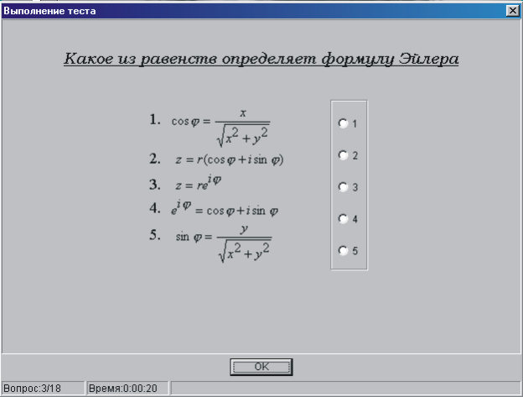

Рис. 2

Учащемуся необходимо определить формулу Эйлера из пяти предложенных. Ответить следует «флажком» на соответствующем номере, после чего нажатием клавиши «ОК» совершается переход к следующему вопросу.

При необходимости, переход от одного вопроса к другому совершается посредством «результативного» окна, в котором дается информация о правильности ответа.

Практический вопрос типа А (экранная форма на Рис. 3).

Ответ на этот вопрос предполагает предварительное решение с использованием формулы Муавра для дробного показателя.

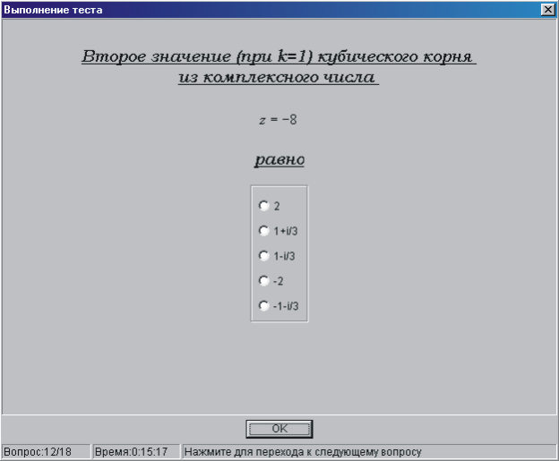

Рис. 3

Вопрос типа C, теоретический в данном случае (Рис. 4):

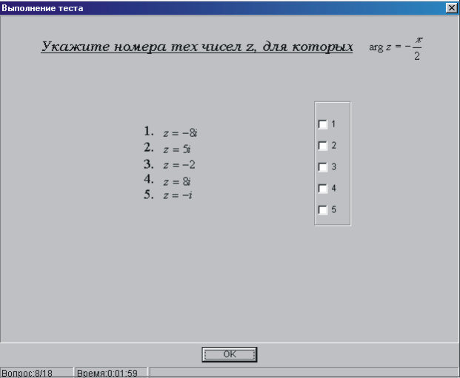

Рис. 4

Ответить на данный вопрос следует установкой двух (номера 1 и 5) «флажков». Проверяются знания основных понятий о комплексных числах.

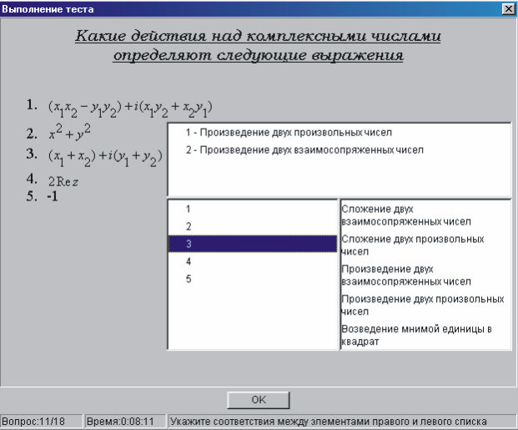

Рис. 5

Вопрос типа D – теоретический вопрос на соответствие (Рис. 5).

Вниманию испытуемого представлены пять выражений (на сером фоне), определяющих различные действия над комплексными числами. Таблица (белый фон) содержит два столбца (множества), в первом из которых перечислены номера данных выражений, во втором – действия над комплексными числами. Необходимо определить все пять пар соответствия. Левой клавишей мыши производим попеременное нажатие в левое – правое поля, при этом в горизонтальном поле отображаются определившиеся соответствия.

В педагогическом эксперименте, который осуществлялся в период с 1 октября 2002 г. по 15 января 2003 г., приняли участие 85 студентов 2 курса, обучающихся по двум специальностям экономического факультета. Компьютерное тестирование, целью которого было осуществление тематического (рубежного) контроля, проводилось по всем темам учебного плана третьего семестра и носило исследовательский характер. Исследованию подлежали два основных пункта:

Целесообразность использования данной тестирующей оболочки в процессе обучения высшей математике.

Создание эффективных тестов, оценивающих умения учащихся.

Необходимо было решить следующие диагностические задачи:

сравнить уровни усвоения учебного материала, определенные посредством применения традиционных форм контроля и опытным путем, посредством использования КТ;

оценить качество самих тестов.

Анализу подверглись следующие показатели:

количество правильных ответов на тестовые задания;

время тестирования;

мнение учащихся (анкета).

Так как представленная методика тестового контроля является пробной и носит исследовательский характер, то процесс тестирования осуществлялся параллельно с традиционным контролем (по тем же темам были проведены коллоквиумы и письменные контрольные работы).

Сравнительный анализ результатов показал приемлемость проведения контроля в форме КТ для проверки промежуточных знаний, умений и навыков студентов по рассмотренным темам. Результаты тестирования хорошо согласовывались с результатами, полученными при использовании других методов опроса и контроля.

Кроме того, результаты анкетирования, проведенного на завершающем этапе исследования, подтвердили не только целесообразность, но и большие потенциальные возможности использования КТ в плане обучения и контроля (самоконтроля в том числе). Около 68% респондентов сочли предложенную форму тестирования более предпочтительной традиционному контролю; 39% испытуемых отметили, что КТ более интересно. Возможность использования компьютерных тестов для обучения, промежуточного контроля и самоконтроля подтвердили 31%, и 64% и 57% (соответственно) опрошенных. Получены интересные данные о том, как именно можно использовать КТ в плане обучения. По мнению студентов, КТ позволяет им:

усваивать частями и последовательно большой объем учебного материала (подтвердили 33% респондентов);

запоминать значительное число формул (43%);

готовиться дополнительно по выявленным в ходе тестирования недостаточно изученным темам (58%).

Анализ результатов тестирования и расчет среднестатистических тестовых показателей позволил выявить наиболее сложные, неясно сформулированные или слишком простые задания. Это привело к необходимости изменения содержания или формы представления тестовых заданий, а также к решению вопроса о нецелесообразности включения отдельных заданий в тест. Так, например, на графике (Рис. 6) мы видим номера тех тестовых заданий (1, 5, 10), на которые дано минимальное количество правильных ответов в теме «Комплексные числа».

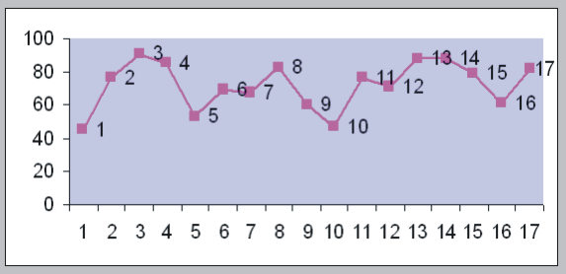

Рис. 6

Эта информация позволила сделать вывод о недостаточном уровне усвоения понятия аргумента комплексного числа, что можно рассматривать, в том числе и как следствие определенных пробелов в знании элементарной математики.

В тесте «Числовые ряды» наибольшую трудность вызвало тестовое задание № 8 (как видно из графика на Рис. 7).

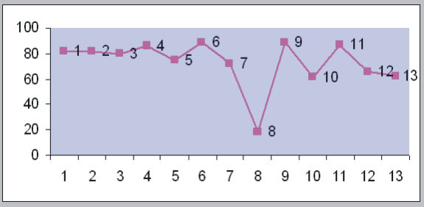

Рис. 7

Ответ на это задание требует от учащихся не только знания признаков сходимости числовых рядов (текущие знания), но и теоретических знаний о пределах последовательностей, а также практических навыков техники вычисления пределов (материал I семестра). Низкий балл правильных ответов свидетельствует о том, что недоработка произошла уже в курсе высшей математики и определенные вопросы следует повторить.

В сложившейся ситуации, актуальной видится задача организации пропедевтического тестирования, выявляющего уровень начальных знаний, умений и навыков, необходимых учащимся для успешного освоения предстоящей темы.

Кроме того, удалось назначить для каждого тематического теста оптимальное время тестирования, что помогает в значительной мере планировать учебный процесс.

Таким образом, полученная в ходе эксперимента информация дает возможность, во-первых постепенного создания надежных тестов и, во-вторых, разработки методики эффективного их использования в обучающем процессе.

**Список литературы**

[Аванесов В.С., 1998] Аванесов В.С. Композиция тестовых заданий. Учебная книга для преподавателей вузов, учителей школ, аспирантов и студентов педвузов. 2 изд., испр. и доп. М.: Адепт, 1998. – 217 с.

[Аванесов В.С., 1994] Аванесов В.С. Научные основы тестового контроля знаний, М. Иссл. центр, 1994 .-135 с.

[И.Х. Галеев и др., 2003] И.Х. Галеев, Д.Л. Храмов, А.П. Светлаков, О.В. Колосов. Адаптивное обучение и тестирование. //Материалы Всероссийской научно-методической конференции «Развитие методов и средств компьютерного адаптивного тестирования», 17-18 апреля 2003 г. – С. 33-35.